Муниципальное бюджетное дошкольное образовательное учреждение: «ЦРР д\с №15 «Незабудка»
Проект в подготовительной группе
на тему: «Осенний лес»
Воспитатель: Габрелян А.К.
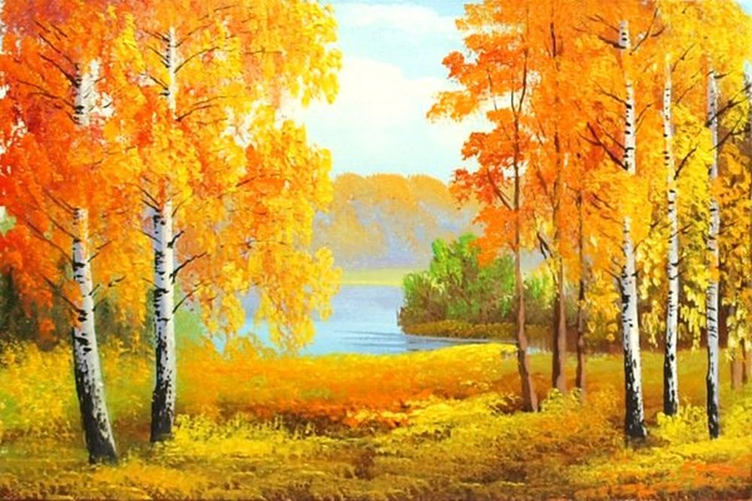
г. Каспийск 2021г.
1. Актуальность
Осень — время ярких красок и смены природы, что вдохновляет детей на творческое самовыражение. Использование нетрадиционных техник рисования, таких как печать листьями, развивает художественное воображение, мелкую моторику и эстетический вкус. Интеграция художественного творчества с наблюдением за природой и литературой способствует всестороннему развитию дошкольников.
2. Цель
Развивать художественно-творческие способности детей через нетрадиционное рисование осеннего леса.
3. Задачи
- Познакомить детей с новым нетрадиционным методом рисования — печать листьями.
- Побуждать детей передавать особенности осенних деревьев, добиваясь выразительности с помощью цвета.
- Продолжать работу по обогащению словарного запаса, активизировать в речи прилагательные, закрепить понятие «пейзаж».
- Совершенствовать мелкую моторику рук.
- Воспитывать умение находить нестандартные решения творческих задач.
- Воспитывать эмоциональную отзывчивость на красоту осени.
4. Тип проекта
Творческий, художественно-эстетический, экспериментально-исследовательский.
5. Вид проекта
Индивидуальный и групповой.
6. Сроки реализации
Краткосрочный (1 неделя).
7. Оборудование и материалы
- Листы белой бумаги формат А4 для основной работы и проб;
- Гуашь, акварель, кисти (толстая №5);
- Банка с водой, салфетки;
- Листья деревьев (дуб, ясень, осина и др.) для печати;
- Запись музыки П. И. Чайковского «Осень» из цикла «Времена года»;
- Репродукции картин И. Левитана «Золотая осень», И. Грабаря «Рябина», И. Остроухова «Золотая осень»;
- Стихотворение З. Федоровской «Осень».
8. Этапы реализации (ход работы)
Подготовительный этап (1–2 дня):
- Наблюдение за деревьями на прогулке, обсуждение изменений в природе.
- Знакомство с нетрадиционными художественно-графическими техниками (печать листьями, отпечатки веточек и плодов).
- Рассматривание образцов работ, репродукций картин, обсуждение осенних пейзажей.
- Беседа о приметах осени и ключевых цветах сезона.
Основной этап (2–3 дня):
- Демонстрация педагогом техники печати листьями на отдельном листе.
- Практика детей: пробные отпечатки на отдельных листах.
- Основная работа: создание собственного осеннего пейзажа на листе формата А4.
- Использование цветов для передачи настроения осени, сочетание отпечатков с кистью.
- Интеграция словарной работы: активизация прилагательных («золотой», «красный», «желтый», «пестрый») и понятия «пейзаж».
- Музыкальное сопровождение во время работы, чтобы стимулировать эмоциональное восприятие.
Заключительный этап (1 день):
- Итоговое занятие : нетрадиционное рисование «Осенний лес»
- Выставка работ детей, обсуждение использованных техник и элементов пейзажа.
- Рефлексия: дети рассказывают о процессе создания работы, о том, что понравилось и что нового узнали.
- Итог: закрепление навыков нетрадиционной техники рисования, развитие художественного восприятия, эмоциональной отзывчивости и творческого мышления.
9. Ожидаемые результаты
- Дети освоили технику печати листьями и умеют использовать её в композиции;
- Развита мелкая моторика, художественное воображение, способность передавать особенности пейзажа;
- Расширен словарный запас, закреплены прилагательные и понятие «пейзаж»;
- Воспитана эмоциональная отзывчивость и интерес к красоте природы;
- Сформированы навыки самостоятельного и творческого решения художественных задач.

